YÊU CẦU 1: KỸ THUẬT DEBUGGER & BÁO CÁO PHÂN TÍCH
- Sử dụng Conditional Breakpoint
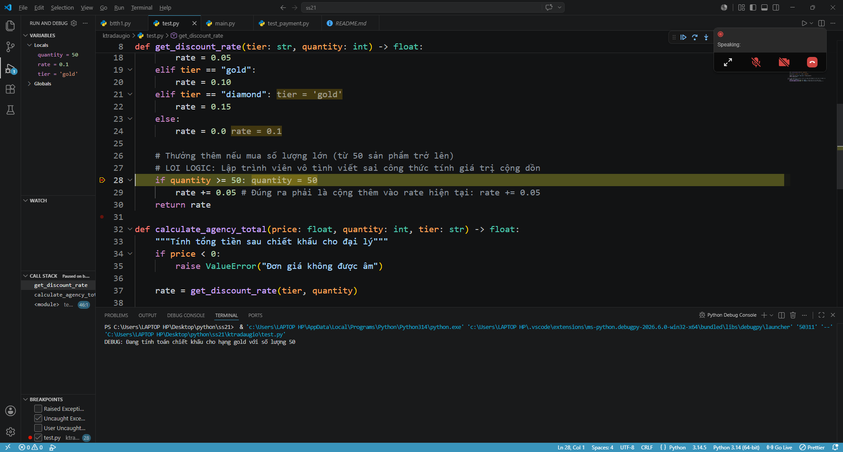Kết luận:
Giá trị rate bị thay đổi từ 0.10 thành 0.05 thay vì tăng thêm 0.05.
- Debug luồng Logging
Dòng log:
logger.debug(...)
không hiển thị vì hệ thống đang cấu hình:
level=logging.INFO
Mức INFO chỉ hiển thị:
INFO, WARNING, ERROR, CRITICAL
Do đó các log DEBUG sẽ bị ẩn.
Để hiển thị log DEBUG cần sửa thành:
level=logging.DEBUG
- Báo cáo lỗi Logic
Dòng gây lỗi:
rate = 0.05
Nguyên nhân:
Khi quantity >= 50, chương trình gán lại giá trị rate bằng 0.05 làm mất chiết khấu ban đầu.
Ví dụ:
Hạng gold có rate = 0.10
Sau khi chạy dòng lệnh trên:
rate = 0.05
Kết quả đúng phải là:
rate = 0.15
Do đó cần sửa:
rate = 0.05
thành:
rate += 0.05

